Отчёт по лабораторной работе №3

Дисциплина:архитектура

Гафоров Нурмухаммад Вомикович

Содержание

# 1 Цель работы

Целью данной лабораторной работы является освоение процедуры оформления отчетов с помощью легковесного языка разметки Markdown

Преобразовать файл README.md можно следующим образом: pandoc README.md -o README.pdf

или так pandoc README.md -o README.docx

FILES = $(patsubst %.md, %.docx, $(wildcard *.md)) FILES += $(patsubst %.md, %.pdf, $(wildcard* .md))

LATEX_FORMAT =

FILTER = –filter pandoc-crossref %.docx: %.md -pandoc “$<” $(FILTER) -o "$@” %.pdf: %.md -pandoc “$<” $(LATEX_FORMAT) $(FILTER) -o "$@” all: $(FILES) [**echo?**] $(FILES) clean: -rm $(FILES) *~

# 2 Задание

1.Заполнение отчета по выполнению лабораторной работы №4 с помощью языка разметки Markdown 2.Виполнение задание для самостоятельной работы

# 3 Теоретическое введение

Markdown - легковесный язык разметки, созданный с целью обозначения форматирования в простом тексте, с максимальным сохранением его читаемости человеком, и пригодный для машинного преобразования в языки для продвинутых публикаций. Внутритекстовые формулы делаются аналогично формулам LaTeX. В Markdown вставить изображение в документ можно с помощью непосредственного указания адреса изображения. Синтаксис Markdown для встроенной ссылки состоит из части [link text], представляющей текст гиперссылки, и части (file-name.md) – URL-адреса или имени файла, на который дается ссылка. Markdown поддерживает как встраивание фрагментов кода в предложение, так и их размещение между предложениями в виде отдельных огражденных блоков. Огражденные блоки кода — это простой способ выделить синтаксис для фрагментов кода.

Более подробно об Unix см. в [1–6].

# 4 Выполнение лабораторной работы

Открыли терминал (рис. [??]).

Открить Терминал

Открить Терминал

Обновляю локальный репозиторий,скачав изменения из удаленного репозитория с помощью команды git pull (рис. [??]).

переход в каталог и обновление локального репозитория

переход в каталог и обновление локального репозитория

Перехожу в каталог с шаблоном отчета по лабораторной работе №3 с помощью cd (рис. [??]).

Переход в нужный каталог

Переход в нужный каталог

Компилирую шаблон с использованием Makefile,вводя команду make (рис. [??]).



Рисунок комиляция шаблона

Откроем и проверяем корректность полученных (рис. [??]). 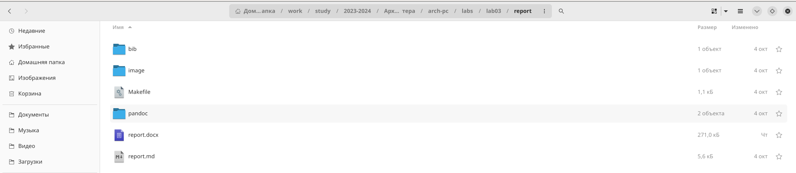

Удаляю полученные файлы с использованием Makefaile,вводя команду make clean (рис. [??]).

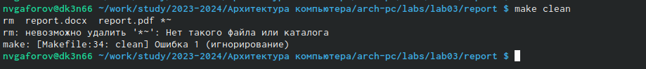

Удаление

Откроем посмотрим что мы удалили (рис. [??]). 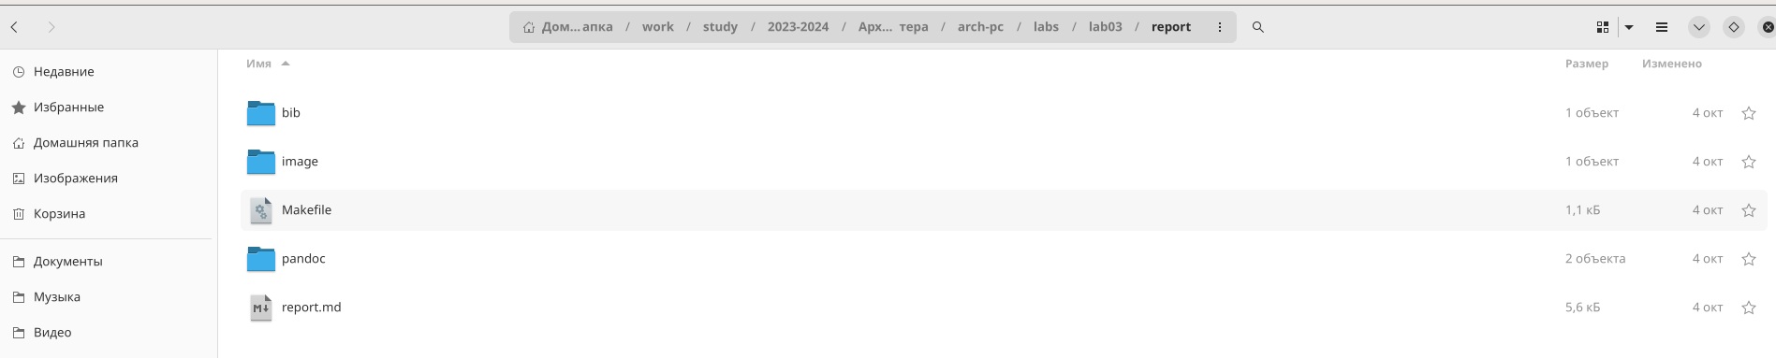

Откроем файл report.md с помощью текстового редактора gedit report.md (рис. [-fig:008]).

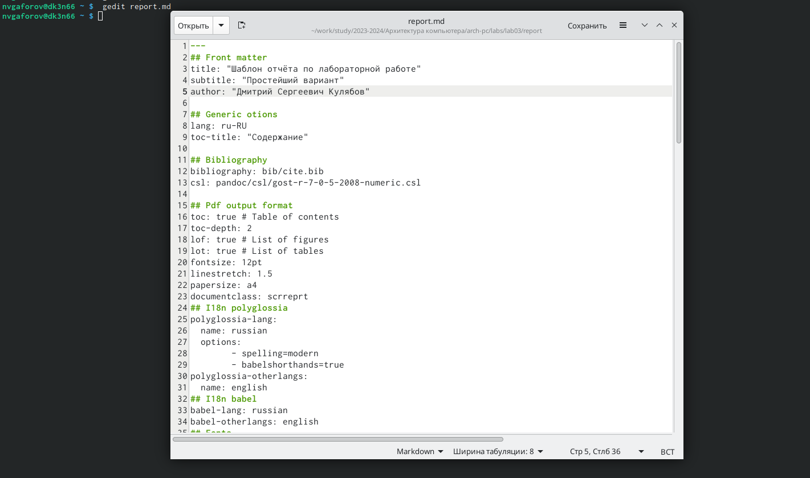

Откроем файл

Задания 7, 8 лабораторной работы соотвествуют заданиям самостоятельной так что все последующие действия будут представлены в следующем разделе.

Задания для самостаятельной работы. В соответствующем каталоге создадим отчёт по лабораторной работе N 2 в формате Markdown. Отчет создадим 3 форматах: pdf, docx и md (рис. [??]).

Откроем файл c помощью команду make

Откроем файл c помощью команду make

файл report.docx мы создали и откроем его (рис. [??]). 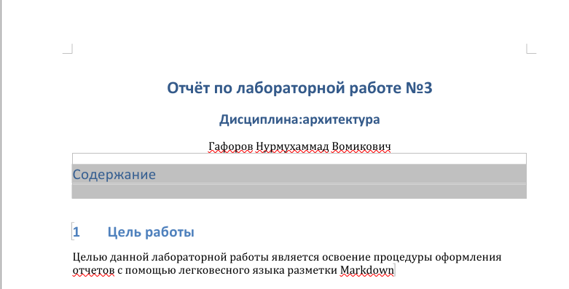

# 5 Выводы

В результате выполнения данной лабораторной работы я освоила процедуры оформления отчетов с помощью легковесного языка разметки Markdown.

# Список литературы

[ЭВМ](https://esystem.rudn.ru/pluginfile.php/1584625/mod_resource/content/%201/%D0%9B%D0%B0%D0%B1%D0%BE%D1%80%D0%B0%D1%82%D0%BE%D1%80%D0%BD%D0%B0%D1%8%20F%20%D1%80%D0%B0%D0%B1%D0%BE%D1%82%D0%B0%20%E2%84%964.pdf)

1. GNU Bash Manual [Электронный ресурс]. Free Software Foundation, 2016. URL: <https://www.gnu.org/software/bash/manual/>.

2. Newham C. [Learning the bash Shell: Unix Shell Programming](http://www.amazon.com/Learning-bash-Shell-Programming-Nutshell/dp/0596009658). O’Reilly Media, 2005. 354 с.

3. Zarrelli G. Mastering Bash. Packt Publishing, 2017. 502 с.

4. Robbins A. [Bash Pocket Reference](https://www.ncbi.nlm.nih.gov/pubmed/25246403). O’Reilly Media, 2016. 156 с.

5. Таненбаум Э. Архитектура компьютера. 6-е изд. СПб.: Питер, 2013. 874 с.

6. Таненбаум Э., Бос Х. Современные операционные системы. 4-е изд. СПб.: Питер, 2015. 1120 с.